**ИНФОРМАЦИЯ**

**о проведении в ноябре 2024 года мероприятий календарного плана воспитательной работы**

**в общеобразовательных учреждениях городского округа Мытищи**

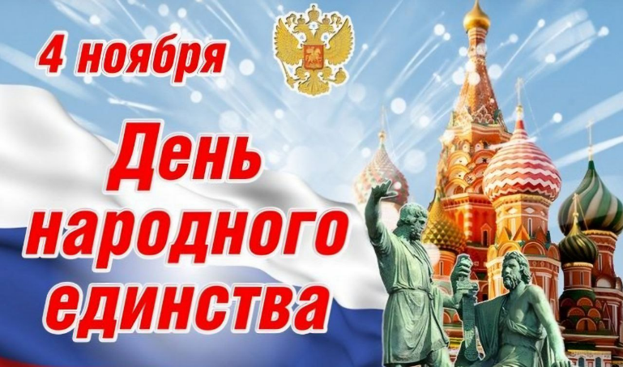**4 ноября – День народного единства**. В новейшей истории России День народного единства был учрежден 2004 году в память о событиях 1612 года, когда народное ополчение под предводительством земского старосты Кузьмы Минина и князя Дмитрия Пожарского освободило Москву от польских интервентов. Они смогли объединить и сплотить население, чтобы освободить Россию от вторгшихся поляков. Исторически праздник связан с окончанием Смутного времени в России в XVII веке. В этот день в 1613 году в память об освобождении Москвы от поляков царь Михаил Федорович установил церковно-государственный праздник в честь Казанской иконы Божией Матери, т.к. именно с этим образом ополчение сражалось под стенами Новодевичьего монастыря, а затем освобождало Кремль. В День народного единства в регионах России проходят торжественные концерты и мероприятия.

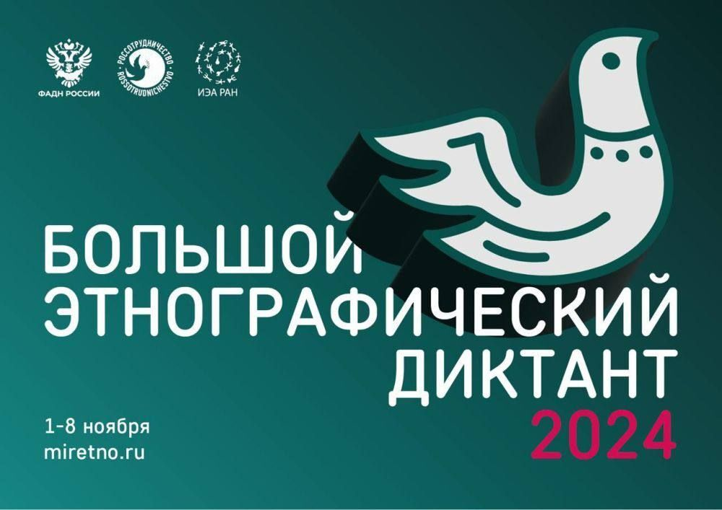В канун Дня народного Единства в онлайн и офлайн форматах прошла Международная акция «Большой этнографический диктант», в котором приняли активное участие коллективы общеобразовательных учреждений. Большой этнографический диктант – это просветительский проект, который знакомит с культурой народов, проживающих в России, а также позволяет оценить общий уровень этнокультурной грамотности. Организатор акции – Федеральное агентство по делам национальностей.

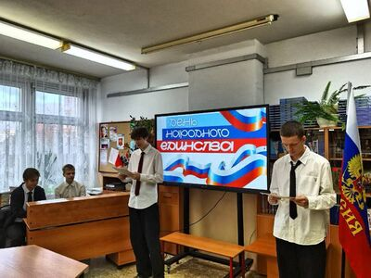В общеобразовательных учреждениях в рамках цикла внеурочной деятельности «Разговоры о важном» прошли занятия «Гостеприимная Россия». Занятия были направлены на расширение знаний о традициях гостеприимства и обычаях народов России. Классные руководители показали видеоролики, провели беседы, способствующие развитию духовных качеств детей. В конце занятий обучающиеся подвели итоги: Россия – многонациональное государство с разными культурами, обычаями и традициями, но с единым душевным качеством – гостеприимством. Гостеприимство в России является неотъемлемой частью нашего национального характера и имеет глубокие корни, уходящие в далекое прошлое. Современная Россия также сохраняет и приумножает традиции гостеприимства. В каждом уголке нашей страны можно встретить радушных и гостеприимных людей. Гостеприимство не ограничивается только внутренними российскими границами. Наш народ всегда открыт для общения с иностранными гостями и рад показать им свою культуру и традиции.

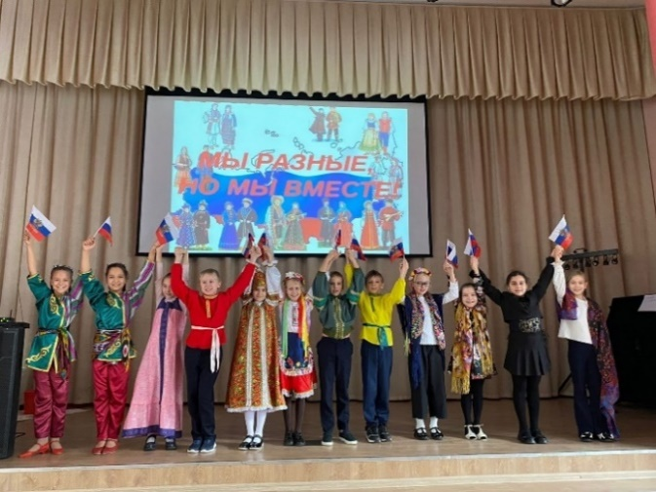

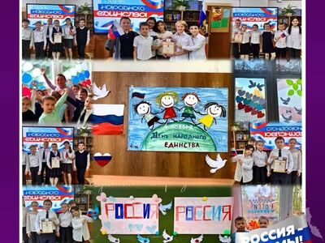В МБОУ «Гимназия №1» в преддверии Дня народного единства прошёл этнофестиваль «Мы единый народ». Фестиваль народов России стал символом единства и взаимопонимания. Он позволил обучающимся ощутить богатство культурного наследия нашей страны и укрепить чувство общности. Это мероприятие напомнило о том, что несмотря на разнообразие наших традиций и обычаев, мы объединились под флагом единой великой страны.

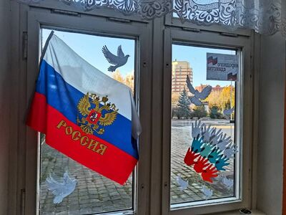В МБОУ СОШ №10 обучающихся присоединились к Всероссийской акции Росдетцентра «Россия – это мы», приуроченной ко Дню народного единства. Единство нашего народа – залог счастливого будущего нашей великой страны! Ребята создали и разместили в соцсетях уникальный коллаж из фотографий с государственной символикой. В рамках этой акции подготовили тематические выступления обучающихся и оформили в школе «Окна Единства».

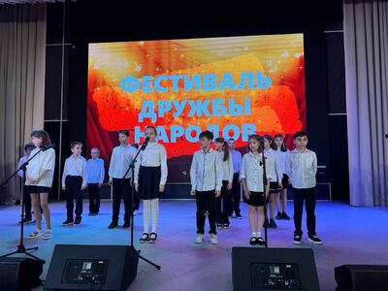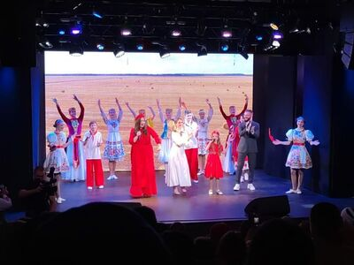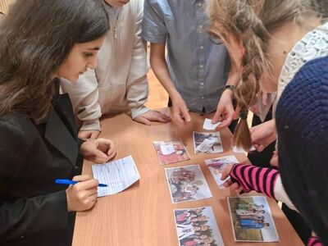В МБОУ СОШ №14 прошёл фестиваль «Дружба народов». Этот праздник – замечательная возможность познакомиться с культурами разных народов, узнать их традиции и обычаи, укрепить дружеские связи между обучающимися. Это мероприятие стало ярким объединившим событием для обучающихся, их родителей и преподавателей. Подготовленные номера были уникальными и запоминающимися. Ребята показали, что дружба и единство могут преодолеть любые преграды, и что культурное разнообразие – это наша сила. Фестиваль «Дружба народов» стал не только праздником искусства, но и символом единства школьной семьи. Такие мероприятия помогают ребятам лучше понимать друг друга и ценить многообразие культур, которые их окружают.

В МБОУ СОШ №24 накануне праздника состоялся праздничный концерт, который подготовили и провели участники школьного актива. Для обучающихся 5-6 классов актив школы провел квест-игру «Мы – Вместе». Обучающиеся 7-9 классов приняли участие в квизе «Колесо истории». Ребята отметили, что проведенные мероприятия подарили всем отличное настроение, способствовали укреплению чувства гордости за нашу многогранную и многообразную страну. Участвуя в играх и квестах, ребята смогли лучше узнать историю и культуру страны и своего края.

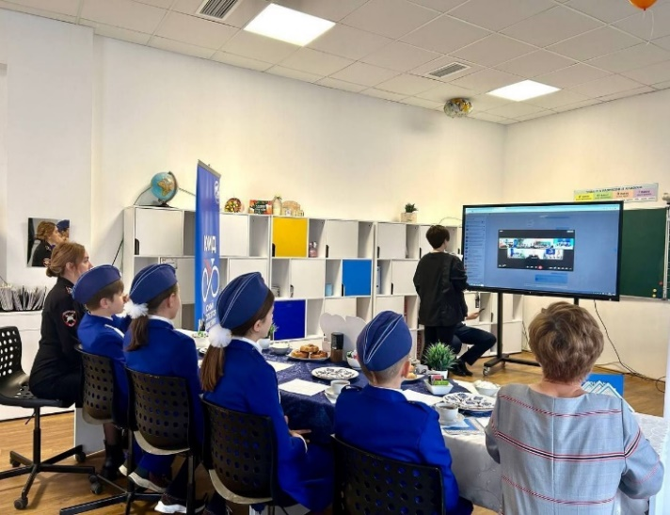**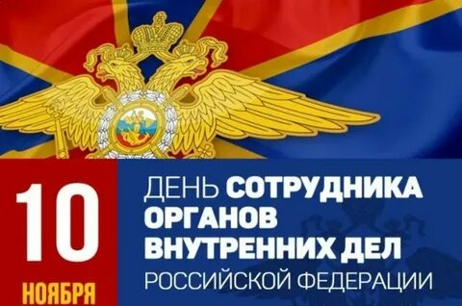10 ноября – День сотрудников органов внутренних дел Российской Федерации.** День сотрудника органов внутренних дел Российской Федерации, или День полиции, отмечается ежегодно 10 ноября.  День выбрали неслучайно – именно 10 ноября в 1917 году было издано постановление НКВД «О рабочей милиции». Милиция пережила множество реконструкций и реформ, включая изменения в названии и структуре. 1 марта 2011 года была проведена реформа органов внутренних дел с целью повысить престиж профессии борцов с преступностью и напомнить о важности их работы. В ходе этой реформы милиция была переименована в полицию, а праздник получил название – День сотрудников органов внутренних дел Российской Федерации. Сотрудники органов внутренних дел выполняют важные задачи, среди которых обеспечение общественной безопасности, предотвращение и расследование преступлений, арест подозреваемых, контроль за дорожным движением, помощь населению в трудных ситуациях и многое другое. Работа сотрудников органов внутренних дел требует не только высокого профессионализма, но зачастую и подлинного мужества. В этот день проходит множество торжественных и памятных мероприятий, на которых не только чествуют отличившихся полицейских, но поздравляют ветеранов и чтят память погибших при исполнении служебного долга.

[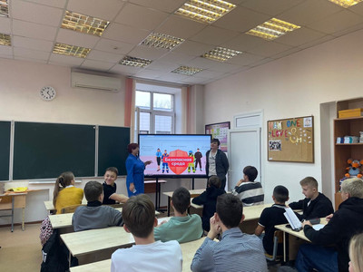](http://school6.edummr.ru/_nw/9/86100617.jpg)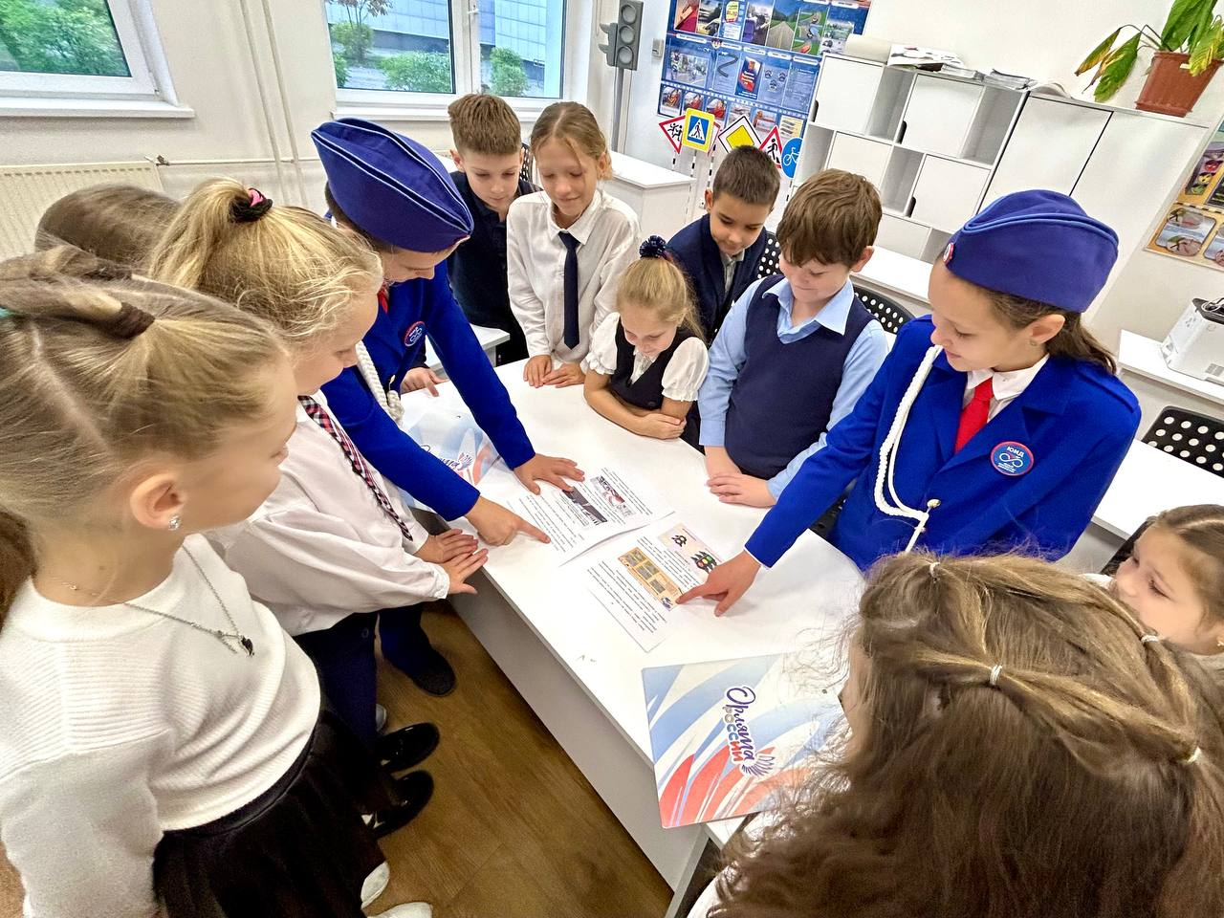В преддверии Дня сотрудников органов внутренних дел Российской Федерации были подведены итоги Всероссийского конкурса «Звезда ЮИД», в котором 1 место в номинации «Визитная карточка» занял обучающийся нашего округа МБОУ МЛГ №33 Иван Григорьев, а обучающийся МБОУ СОШ №32 Горбунов Матвей занял 1 место в финале областного конкурса «Активный пропагандист ПДД». Команда ЮИД «ШКИДД» МБОУ СОШ №32 вошла в десятку лучших команд ЮИД Московской области и стала участником Всероссийского проекта «Профессия ЮИД». В рамках этой программы ребята провели для обучающихся 2 классов занятие «Дорожные профессии», а для обучающихся 8 и 9 классов квиз-игру «Знатоки безопасных дорог». На базе МБОУ СОШ №32, которая стала главной координационной площадкой, состоялся телемост между отрядами ЮДИ Московской области и Донецкой Народной республики. Ребята задавали друг другу интересующие их вопросы, рассказывали о своей работе в рядах ЮИД и поздравили своих наставников с профессиональным праздником.

В МБОУ СОШ №6 состоялись увлекательные уроки на тему «Россия безопасная», посвящённые работе экстренных служб, сотрудникам органов внутренних дел Российской Федерации. В ходе занятий дети узнали об основных задачах и функциях этих служб, а также о том, как они работают для обеспечения безопасности граждан. Учителя рассказали ребятам о правилах поведения в различных ситуациях, например, при дорожно-транспортном происшествии или нападении злоумышленников. Такие уроки не только способствуют формированию у детей навыков безопасного поведения, но и воспитывают уважение к труду сотрудников экстренных служб, сотрудников органов внутренних дел.

В МБОУ СОШ №14 в этот день вспомнили сотрудников органов внутренних дел, которые погибли при исполнении служебного долга. С обучающимися были проведены беседы о профессии

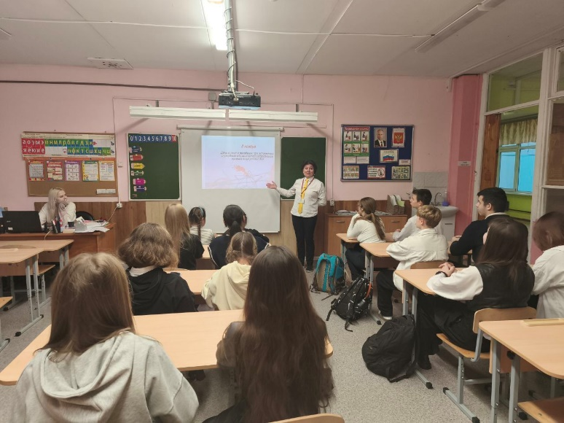– сотрудник органов внутренних дел. В ходе бесед говорилось о том, что служба в органах внутренних дел – это напряженная, порой опасная, но важная и очень нужная обществу работа, требующая мужества и отваги, умения логически мыслить и сопереживать. Иногда цена этой работы – человеческая жизнь. Служба в МВД требует от сотрудника проявления самых лучших его качеств: честности, порядочности, желания и готовности прийти на помощь людям.  Ребята пришли к выводу, что профессия сотрудника полиции – одна из самых опасных в современном мире, ведь полицейские ежедневно подвергают свою жизнь огромному риску, к сожалению, не обходится без потерь.

[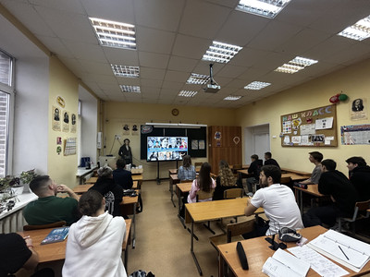](http://school6.edummr.ru/_nw/9/10178878.jpg)24 ноября (последнее воскресенье ноября) – День матери в России. «Мама» – первое слово в каждой судьбе. Нет, наверное, ни одной страны в мире, где не отмечался бы этот праздник.  В России День матери отмечают в последнее воскресенье ноября в соответствии с указом президента от 30 января 1998 года «О Дне матери». Памятная дата установлена ради повышения социальной значимости материнства, в знак уважения к тем, кто дарует жизнь, не спит ночами, вкладывает душу и любит нас безусловно и беззаветно. В этот день принято поздравлять всех матерей. В их честь организуются различные мероприятия: концерты, социальные акции, флешмобы, праздничные мероприятия в учебных заведениях.

В МБОУ СОШ №6 обучающиеся 11 классов приняли участие в интеллектуальной игре «День матери», организованной советником директора по воспитанию. Игра состояла из нескольких раундов, каждый из которых был наполнен интересными вопросами и обсуждениями, связанными с образом матери в разных сферах: истории, искусстве, литературе и т. д. Участники вспоминали великих матерей России, делились детскими воспоминаниями о любимых образах матерей в фильмах и песнях.

Накануне этого праздника педагоги с обучающимися вспоминали произведения, посвящённые мамам, читали стихи о них, готовили поздравительные открытки и сувениры. В общеобразовательных учреждениях прошли различные мероприятия, на которых ребята благодарили мамам за их непростой материнский труд, за их чуткость и умение понять, за их нежность и заботу, за то, что своим добрым сердцем они делают добрее мир.

